Рефлекторно-механическое воздействие с помощью аппликатора Кузнецова на речевые зоны коры головного мозга детей с нарушениями речи

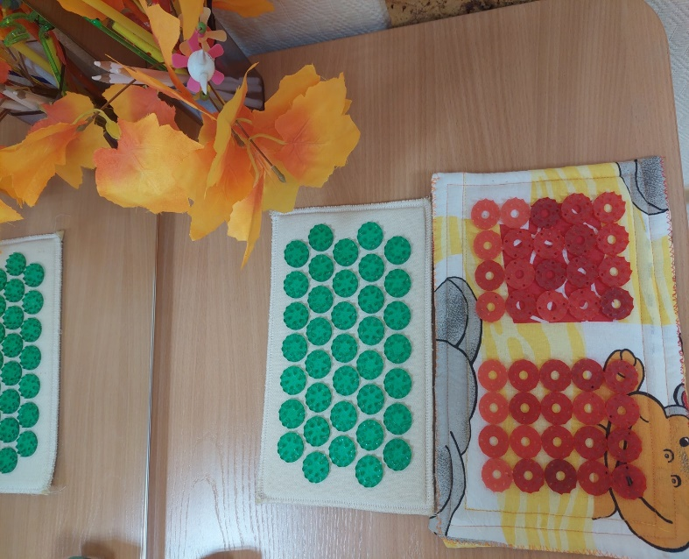

Формирование устной речи ребенка начинается тогда, когда движения пальцев рук достигают достаточной точности. Уровень развития речи у детей всегда находится в прямой зависимости от степени развития тонких движений пальцев рук. Для развития мелкой моторики наряду с традиционными приемами, используются и инновационные. К нетрадиционным, инновационным относятся игры и упражнения с использованием аппликатора Кузнецова. Воздействие аппликатора позволяет одновременно влиять на тактильную и двигательную зоны коры головного мозга, что способствует активации всего левого полушария. При этом развиваются зоны, отвечающие за оптико-пространственную ориентировку, грамматический строй речи и лексическую память, происходит микро массаж кожи, подкожных тканей с наибольшей активизацией центральных отделов.

Весь материал, в котором предполагаются движения лучше давать в стихах.

Комплекс упражнений  
«Горка»  
Прикладываем аппликатор горизонтально к основанию внутренней стороны ладони и "поднимаемся" вверх до кончиков пальцев по левой, а затем по правой стороне ладони.

«Скалы»

На внутренней стороне ладони, начиная от большого пальца, прикладываем аппликатор вертикально и слегка надавливая, считаем до десяти.

Такой приём используем поочерёдно с каждым пальчиком, заканчивая мизинцем (приговаривая при этом: "отдыхай большак", "отдыхай указка", "отдыхай середняк", "отдыхай безымянный", "отдыхай мизинчик").

«Ладушки»  
Кладём аппликатор на правую ладонь игольчатой поверхностью вверх, а левой ладонью хлопаем по нему, приговаривая "ладушки" или любую детскую потешку. Затем меняем ладони. Потешку тоже можно поменять на другую.  
  
«Шевелящиеся пальчики»  
Читая стишок, шевелите пальцами по аппликатору; остановитесь при чтении последней строки.  
